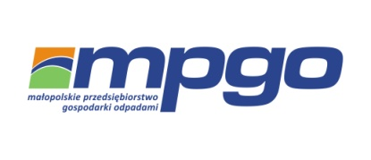
Małopolskie Przedsiębiorstwo
Gospodarki Odpadami Sp. z o.o.
ul. Barska 12, 30-307 Kraków
adres korespondencyjny: Firmy Gmina Dobczyce
31-580 Kraków, ul. Nowohucka 1
tel. (12) 34 00 415, 2020 rok
665-361-381
Harmonogram wywozu odpadów komunalnych oraz selektywnie (S) zebranych na 2020 r.
Firmy Gmina Dobczyce
Częstotliwość wywozu: odpadów komunalnych
i selektywnie zebranych co 28 dni (S)
- 16 styczeń
- 30 styczeń (S)
- 13 luty
- 27 luty (S)
- 12 marzec
- 26 marzec (S)
- 9 kwiecień
- 23 kwiecień (S)
- 7 maj
- 21 maj (S)
- 4 czerwiec
- 18 czerwiec (S)
- 2 lipiec
- 16 lipiec (S)
- 30 lipiec
- 13 sierpień (S)
- 27 sierpień
- 10 wrzesień (S)
- 24 wrzesień
- 8 październik (S)
- 22 październik
- 5 listopad (S)
- 19 listopad
- 3 grudzień (S)
- 17 grudzień
- 31 grudzień (S)
Odpady komunalne, oraz surowce wtórne powinny być wystawione przed posesję najpóźniej do godziny 7:00 w dniu odbioru (odpadów nie odbieramy z terenu posesji).
Worki z surowcami wtórnymi prosimy wystawiać po napełnieniu do pełnej objętości – zawiązane.

UWAGA!!!
• Termin z symbolem (S) dotyczy firm, które posiadają podpisane umowy z odbiorem 13x w roku tj. co 28 dni.
• Każdy termin dotyczy firm, które posiadają podpisane umowy z odbiorem 26x w roku tj. co 14 dni.

